9. A, 9. B
Datum: 1. 4. 2020
Vsebina ure: Splošna telesna pripravljenost
Pozdravljene drage učenke! Upam, da ste dobro. Današnja ura športa bo malce bolj sproščujoča, igriva!
Najprej se bomo ogrele, ponovile pozdrav soncu, nato pa igrale. Morda že poznate igro KRIŽCI IN KROGCI (oziroma tri v vrsto).
Uvodni del ure:
Ogrevanje:
AEROBNO OGREVANJE:
YT: https://www.youtube.com/watch?v=YjFFFM2hXNk
Vadba traja 14 minut. Količino vadbe prilagajaj svoji telesni vzdržljivosti. Ko ne zmoreš več, si vzemi odmor. Vmes si privošči kozarec vode.
Glavni del ure:
1. Ponovimo POZDRAV SONCU: 2x

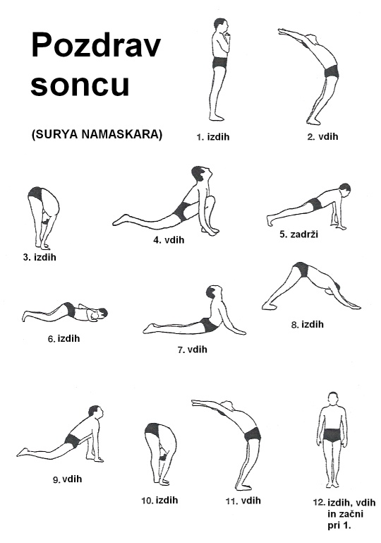
2. Igra KRIŽCI IN KROGCI
Igro se lahko igraš le z ožjimi družinskimi člani!
POREBUJEMO MREŽO in FIGURCE: na tla zalepi lepilni trak (avtoličarski), 5 rdečih, 5 zelenih pokrovčkov ali drugo.
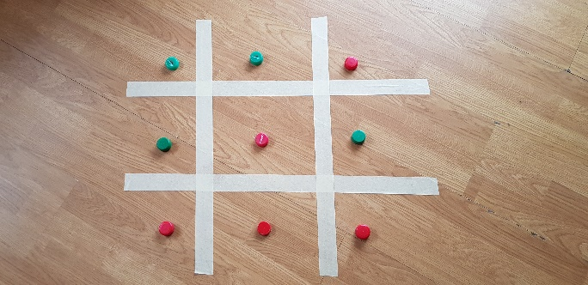
PRAVILA: Eden od igralcev uporablja rdeče, drugi zelene pokrovčke. Eden od igralcev prične s postavljanjem. Igra je končana, ko ima eden od igralcev 3 znake drugega za drugim v stolpcu, v vrstici ali diagonali. Če nikomur ne uspe zbrati treh zaporednih znakov, je igra neodločena.
Kako se bomo igrali?
Predstavljam vam različne načine igre:
1. Poraženec naredi eno krepilno nalogo iz nabora ali predlaga svojo nalogo
(npr. 15 počepov, 5 do 8 sklec, deska 20 – 30 sek.; tek na mestu 1 minuto; stolička ob steni; bočna deska, deska na komolcih,….).
2. Igro igrata tekmovalca ves čas v stoji na eni nogi (v naslednji igri zamenjaš nogo).
3. Igro igrata tekmovalca ves čas v opori ležno spredaj. 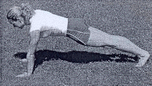
4. Igro igrata tekmovalca ves čas v opori ležno zadaj. 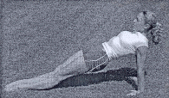
5. Igro igrata tekmovalca ves čas v leži na trebuhu z rahlim dvigom prsnega koša od tal.
Pri vseh vajah velja priporočilo: če ti je pretežko, prekini in se spočij!

Zaključni del ure:
1. Dolgujem vam odgovor iz prejšnjega torka. Imele ste nalogo v e učbeniku, da pravilno razporedite udeležence rokometne tekme glede na njihove vloge.

REŠITEV naloge:
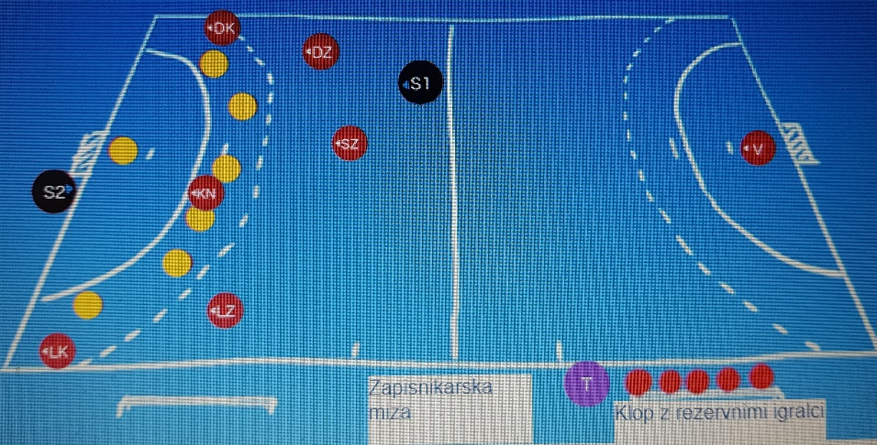
LEGENDA:
LK - levo krilo, LZ - levi zunanji, SZ - srednji zunanji, KN - krožni napadalec, DZ - desni zunanji, DZ - desni zunanji (po možnosti levičar), DK - desno krilo (po možnosti levičar), V – vratar, R - rezervni igralci, T - trener moštva, S1 - sodnik v igrišču, S2 - sodnik za golom
2. Naj vas ponovno spomnim, ne pozabite beležiti vaših vsakodnevnih aktivnosti v dnevnik vadbe. Če vam ni všeč moj predlog dnevnika, si ga lahko izdelate same po vaših željah in idejah. Kreativnost je dobrodošla.
Želim vam prijetno igro, veliko vadite, gibajte se v naravi na svežem zraku in pazite na svoje zdravje.
Lepo vas pozdravljam, Vesna Furlan.

